Отчет
по проведению недели православной культуры в МАОУ СОШ № 18 г. Липецка

Мероприятие
24.02.2016г.  Торжественное открытие недели православной культуры | 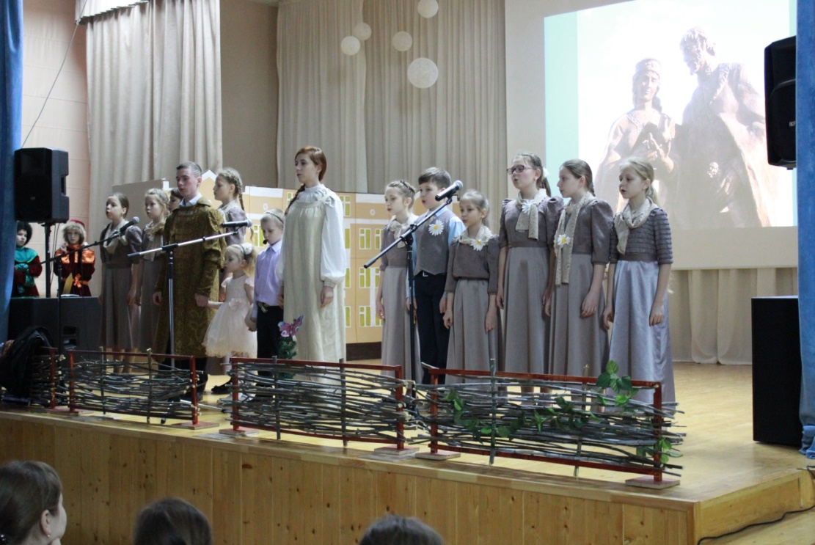
24.02.2016г.  Фотовыставка «Дорога к храму» | 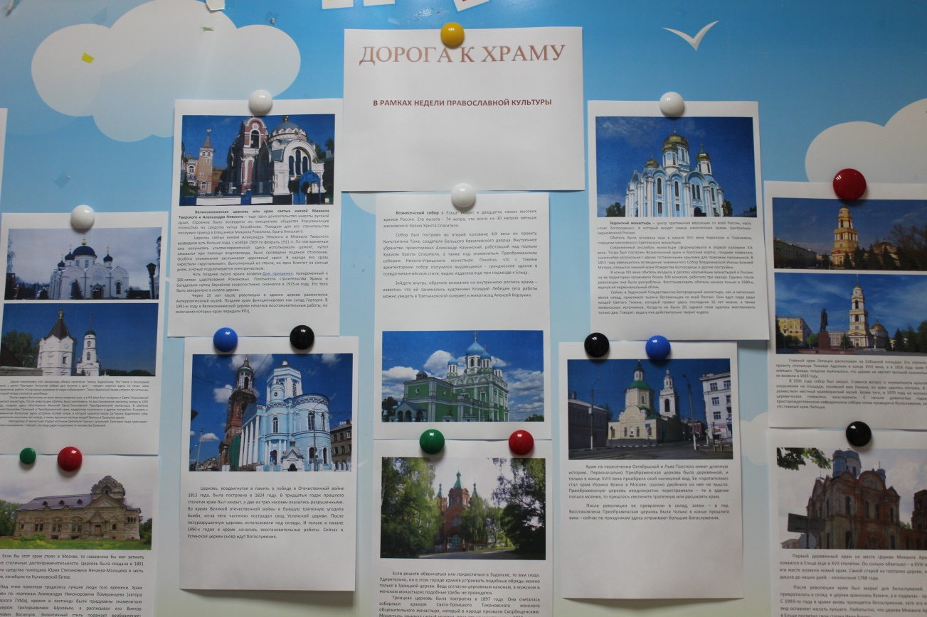
24.02.2016г.  Конкурс чтецов  «Русь Православная» | 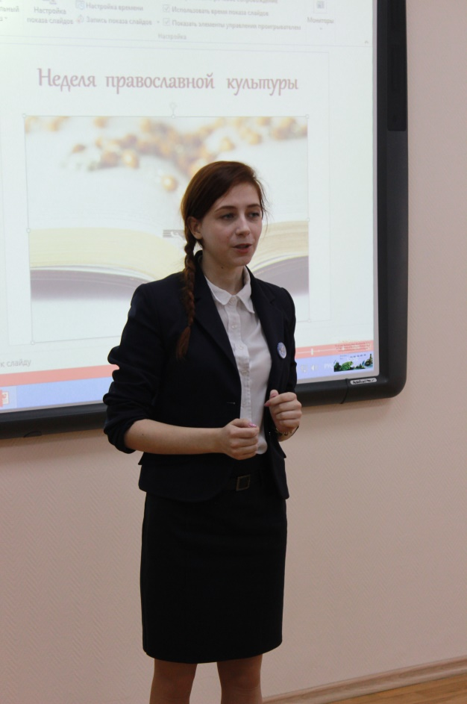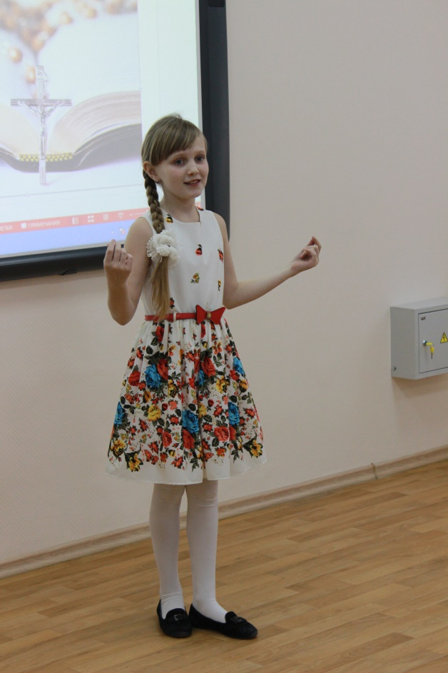
24.02.2016г.  Круглый стол со старшеклассниками  «Жизнь-подвиг» (подвиг новомученников) | 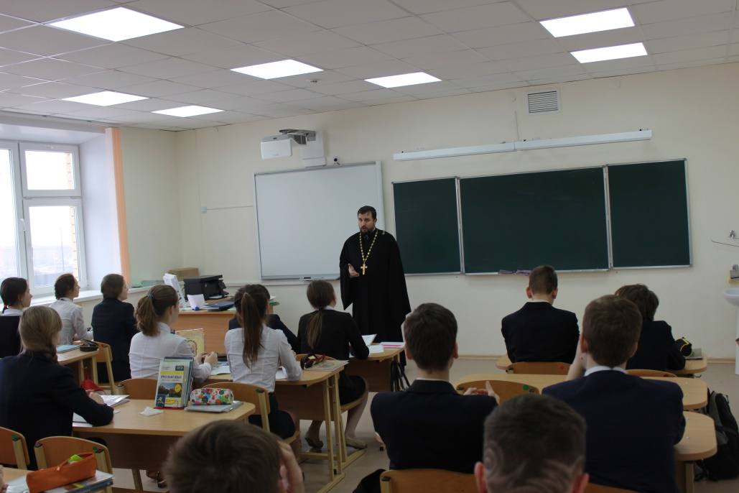
25.02.2016г.  Просмотр и обсуждение православного мультфильма  «Что такое добро? Что такое зло?» | 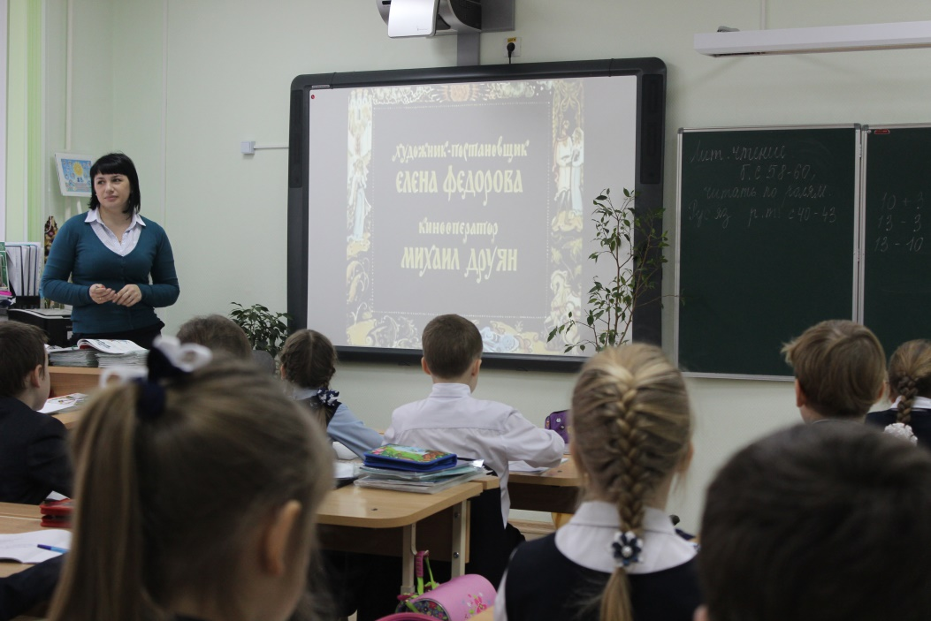
25.02.2016г.  Беседа с учителями «О сущности духовно-нравственного воспитания» | 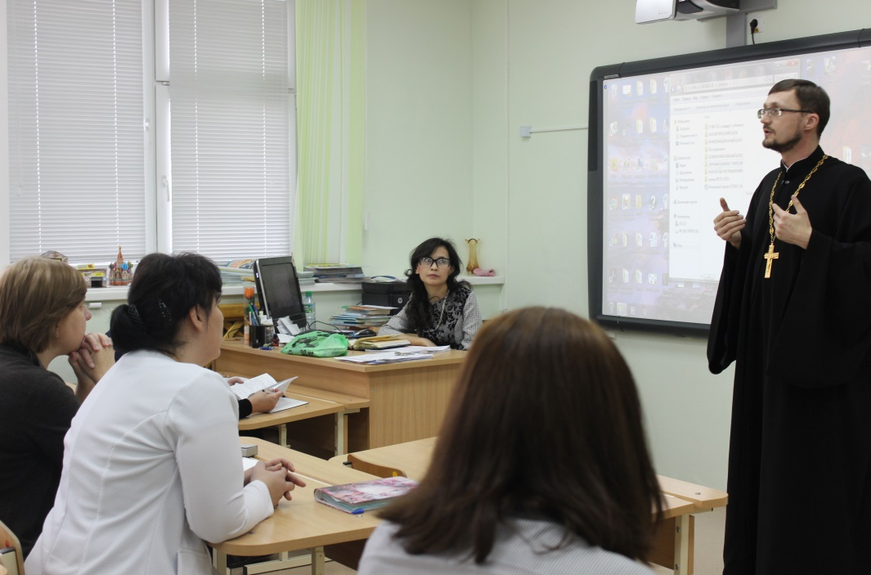
25.02.2016г.  Беседа «В чем она, глубина Человека?» (житие Святых Липецкого края) | 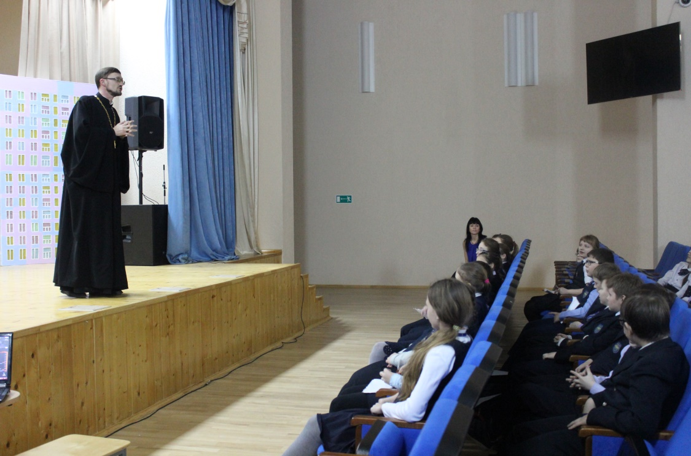
26.02.2016г.  Урок-беседа «Твори добро!» (житие Святых) | 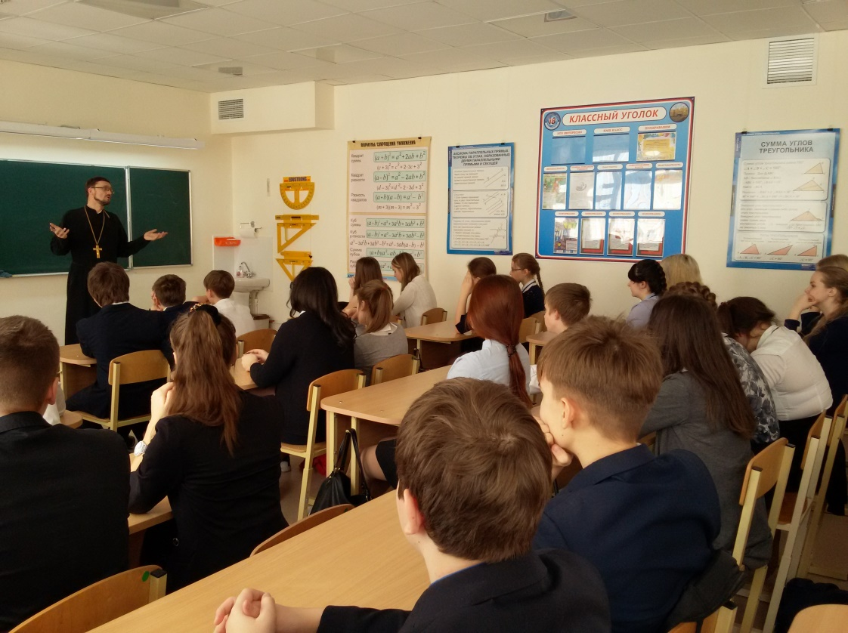
26.02.2016г.  Урок-путешествие  «Славься, земля Липецкая!» | 